«Технология создания изделий из древесины»
Станкевский Николай Михайлович, 238-053-667,
учитель технического труда
Приложение 1
Методические рекомендации к уроку технологии по теме:
«Проектирование и изготовление изделий. Последовательность изготовления изделия из древесины – "шкатулка-скворечник"», 6 класс

Справедливо возникает вопрос, чем отличается ФГОС от стандартов 2004 года. В новых стандартах особое место в образовательном процессе занимает система универсальных учебных действий (УУД) обучающихся: коммуникативные, регулятивные и познавательные, которые должны быть отражены в рабочих программах по каждому предмету.
В данной методической разработке предлагаются приемы формирования регулятивных УУД, которые определяют готовность обучающихся к самоорганизации учебной деятельности посредством применения обучающих стендов по изготовлению изделий из конструкционных материалов. (Например: фото 1. Обучающий стенд: «Изготовление "шкатулки" для хранения ювелирных изделий»)
Материал рассмотрен на примере изучения темы «Проектирование и изготовление изделий. Последовательность изготовления изделия из древесины – "шкатулка-скворечник"» в 6 классе. Дидактическая цель: составить инструкционную карту для изготовления базового элемента изделия – "шкатулки-скворечника" (Фото 1, позиция 6).
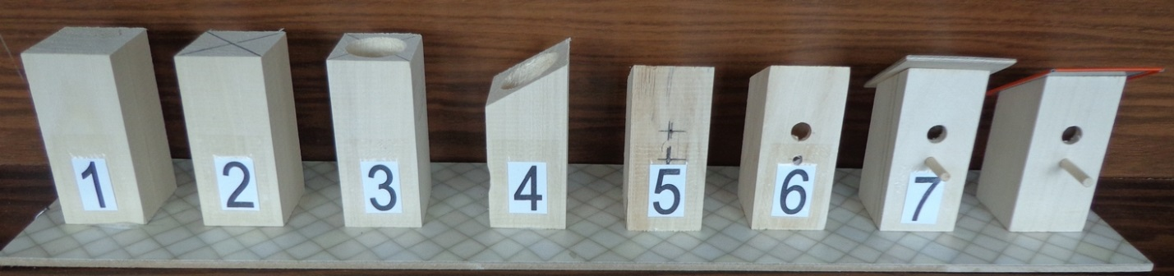

Фото 1. Обучающий стенд: изготовление "шкатулки" для хранения ювелирных изделий.
Последовательность изготовления изделия из древесины – "шкатулка-скворечник".

Идея данной разработки состоит в подаче учебного материала, основанного не на уровне «говорения», а на уровне «материального воплощения» условий происхождения знаний, переноса акцента на навыковую сторону результата учебной деятельности.
Обучающимся предстоит научиться моделировать технологический процесс, планировать собственную учебную деятельность, отработать навыки контроля и оценки своей деятельности через применение обучающих стендов, наглядно отражающих целостный технологический процесс по изготовлению отдельных деталей изделия. Тогда результат действий обучающихся будет соответствовать поставленной цели.
Объект труда: "шкатулка-скворечник" для хранения ювелирных изделий.
Предмет труда: работа с инструкционной картой для изготовления базового элемента изделия – "шкатулки-скворечника".
Урок начинается с фрагмента мультфильма "Ну, погоди!" (Эмоциональная составляющая).

Приёмы формирования регулятивных универсальных учебных действий обучающихся
при составлении технологической карты для изготовления базового элемента изделия – "шкатулки-скворечника"

Таблица 1
Регулятивные действия (обеспечивают учащимся организацию их учебной деятельности)
№ | Номенклатура регулятивных УУД | Условия формирования регулятивных УУД (содержание деятельности) | Содержание помощи (вопросы учителя при выборе способа деятельности) | Показатели сформированности регулятивных УУД | Владение  регулятивными УУД
1 | 2 | 3 | 4 | 5 | 6
I | Целеполагание (постановка учебной задачи на основе соотнесения того, что уже известно и усвоено учащимся, и того, что еще неизвестно) | - Использование обучающих стендов для решения поставленной задачи или достижения промежуточной цели приводит к тому что:  1. Цели становятся более конкретными, определенными;  2. Целеполагание сопровождается планированием времени, средств достижения цели (хотя бы, очень приблизительно);  3. Формируется понимание цели-перспективы (например, подарок к дню рождения);  4. Учащийся самостоятельно умеет сформулировать цель деятельности, грамотно обосновать её. | 1. «Назначение скворечника в природе?»;  2. «Всегда ли скворечник используется по назначению?»;  3. «Пригоден ли данный образец скворечника для обживания птицами?»;  4. «Можно ли назвать данный образец скворечника декоративным?»;  5. «Сумею ли я изготовить декоративный скворечник?»;  6. «Как мне соизмерить свои силы?». | 1. Способность выбирать средства для организации своей деятельности;  2. Способность запоминать и удерживать инструкцию во времени;  3. Способность планировать, контролировать и выполнять действие по заданному образцу;  4. Способность предвосхищать промежуточные и конечные результаты своих действий, а также возможные ошибки;  5. Способность начинать и заканчивать действие в нужный момент;  6. Способность тормозить ненужные реакции. | Ученик может поставить учебную задачу на основе соотнесения того, что уже известно, и освоено учащимся, и того, что еще неизвестно.
II | Анализ учебной ситуации и моделирование своей деятельности | Использование обучающих стендов для решения поставленной задачи или достижения промежуточной цели позволяет учащимся проанализировать и систематизировать знания, умения, навыки, способы действий, усвоенные ранее, и, актуализировав их, продумать модель будущей деятельности. | 1. «Для чего это делается?»;  2. «Как это сделать лучше?»;  3. «Какие способы достижения данной цели вы знаете?»;  4. «Какие знания и умения необходимы?»;  5. «Какая технологическая операция вам совершенно не знакома?»;  6. «Что вы уже умеете?». | Готовность самостоятельно выбрать оптимальный способ действий для решения данной учебной задачи (или достижения промежуточной цели) по заданному алгоритму. | У ученика сформирован внутренний план действий.
III | Планирование (определение последовательности промежуточных целей с учетом конечного результата; составление плана и последовательности действий) | Использование обучающих стендов позволяет учащимся планировать свои действия в соответствии с поставленной задачей и условиями её решения:  • умение поставить промежуточные цели;  • операционально спроектировать работу;  • подобрать необходимые инструменты и другие средства достижения цели;  • контролировать полученные результаты, корректировать свои действия. | 1. «Какие ограничения и возможности имеются (материальные и личностного плана)?»;  2. «Как наилучшим образом поэтапно реализовать задуманное, не разрушая уже достигнутого?»;  3. «Какие этапы плана наиболее значимы?»;  4. «Какие этапы получения знаний и умений вы должны пройти?». | Способность составить план своей деятельности, соответствующий поставленной цели, а также выбрать оптимальные способы действий или найти оригинальные решения для реализации плана. | Ученик перед тем, как начать действовать определяет последовательность действий.
IV | Контроль и самоконтроль  (сличение способа действия и его результата с заданным эталоном с целью обнаружения отклонений и отличий от эталона) | Использование обучающих стендов позволяет учащимся осуществлять итоговый и пошаговый контроль, соотносить выполненное задание с образцом, предложенным учителем, сравнения с предыдущими заданиями, или на основе различных образцов. | 1. «Что уже мной достигнуто и что ещё предстоит сделать?»;  2. «Какие мои личностные качества способствуют, а какие мешают реализации плана?»;  3.«Насколько качественно мною выполнена работа?»;  4. «Всё ли запланированное сделано?».  5. «Для чего и почему важны действия по заданному алгоритму?». | Умение самостоятельно осуществлять волевую регуляцию, самоконтроль, самооценку выполнения каждого пункта плана. | Ученик владеет навыками результирующего, процессуального и прогностического самоконтроля.
V | Коррекция (внесение необходимых дополнений и корректив в план и способ действия в случае расхождения эталона, реального действия и его результата) | Использование обучающих стендов позволяет учащимся вносить коррективы в действия в случае расхождения результата решения промежуточной задачи и ранее поставленной целью.  Использовать в работе простейшие инструменты и более сложное оборудование, справочную литературу, ИКТ. | 1. Действие выполняется ошибочно. Вопрос «Разве так?»  2. Действие выполняется ошибочно повторно. Вопрос «Почему?» с просьбой объяснить причину действия.  3. Неправильно выполняется все задание. Показ, демонстрация правильного выполнения действия, инструкция в действенном плане.  4. «Для чего и почему необходимы изменения или дополнения в план собственной деятельности?».  5. «Как можно было бы достичь лучшего результата?». | Умение самостоятельно осуществлять самокоррекцию выполнения каждого пункта плана. | Ученик может адекватно реагировать на трудности и не боится сделать ошибку.  Ученик может внести необходимые дополнения и коррективы в план, и способ действия в случае необходимости.
VI | Оценка (рефлексия) (выделение и осознание учащимся того, что  уже усвоено и что еще нужно усвоить, осознание качества и  уровня усвоения) | Использование обучающих стендов обеспечивают для учащихся следующие условия:  • наглядное представление целостного технологического процесса;  • возможность предвидеть конечный результат;  • правильное планирование технологических операций;  • возможность проконтролировать правильность выполнения промежуточных операций;  • возможность анализировать целостный технологический процесс на всю его полноту.  В диалоге с учителем учиться определять степень успешности выполнения своей работы. | «Зачем я это делаю?»;  «Для чего это мне нужно?»;  «Какой значимый результат я получу?» –  «Что я знаю и умею?»;  «Что я могу предъявить в данной ситуации?»;  «Какие способы действий приведут к решению проблемы и достижению цели?». | Умение анализировать результаты деятельности, сопоставлять с целью и, критически осмыслив, дать самооценку проделанной работе.  Оценивать свое задание по следующим параметрам: легко выполнять, возникли сложности при выполнении. | Ученик осознает то, что уже усвоено и что еще подлежит усвоению, а также качество и уровень усвоения.  Понимает причины своего неуспеха и находит способы выхода из этой ситуации.

Основной ценностью предложенного педагогического опыта является не усвоение знаний, а освоение обучающимися таких умений, которые позволили бы им индивидуально спроектировать технологический процесс в ситуациях, конструирования подобных изделий. Это связано, прежде всего, с ориентацией школьников на формирование ключевых компетенций как основы инновационного подхода к решению учебных и практических задач:
- умение поставить промежуточные цели,
- операционально спроектировать работу,
- подобрать необходимые инструменты и другие средства достижения цели,
- контролировать полученные результаты, корректировать свои действия.
Данный урок обязательно имеет продолжение, так как объект труда является многодетальным изделием. Поэтому в таблице 1, владение регулятивными УУД, можно проследить при составлении последовательности изготовления очередной детали «шкатулки-скворечника» – крыши.
Крышу для скворечника можно предложить учащимся из двух вариантов на выбор: деревянную (из фанеры, фото 2, изображение слева) или металлическую (из тонколистового металла, фото 2, изображение справа).
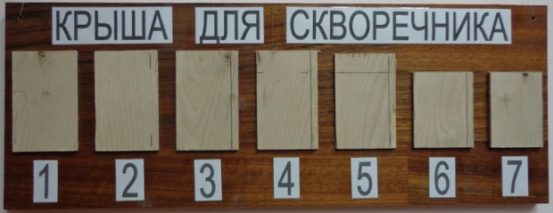
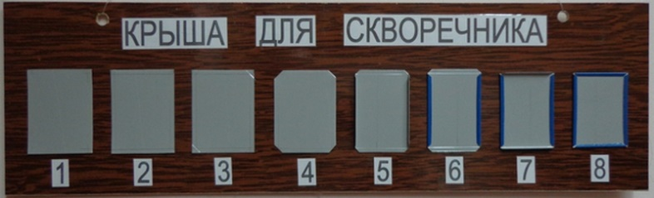

Фото 2. Обучающие стенды: изготовление крыши для "шкатулки-скворечника".
Последовательность изготовления крыши для "шкатулки-скворечника".

При этом необходимо заметить, что последовательность изготовления крыши «скворечника» выполняется обучающимся после накопления личного опыта по изготовлению базовой детали. Этот факт позволяет предложить обучающимся самостоятельно выполнить чертеж плоскостной детали – крыша для «скворечника», используя обучающие стенды по изготовлению указанной детали (Фото 2).
Конструирование подобных изделий – это еще одна возможность научить планировать учебную деятельность в ходе работы над проектами, как в урочное, так и во внеурочное время. Можно предложить обучающимся иной вариант объекта труда подобного назначения.
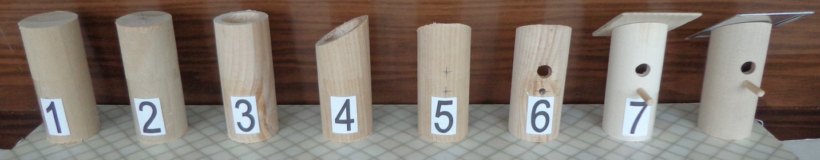

Фото 3. Обучающий стенд: изготовление "шкатулки" для хранения ювелирных изделий.
Последовательность изготовления изделия из древесины – "шкатулка-скворечник".

Однако, как показывает личный опыт автора, наиболее эффективно строить образовательный процесс по изготовлению объекта труда – "шкатулка-скворечник" последовательно.
1. Освоение целостного технологического процесса по изготовлению "шкатулки-скворечника" изображенного на фото 1.
2. Освоение целостного технологического процесса по изготовлению "шкатулки-скворечника" изображенного на фото 3.
Это способствует накоплению личного опыта обучающихся и лучшему проявлению регулятивных УУД на уровне владения.
Удачный выбор объекта труда, который отвечал бы современным требованиям технологической подготовки школьников, может являться объектом продуктивной проектной деятельности на уроках технологии. Множество вариантов композиционного и цветного решения, разнообразие форм и размеров, как самого изделия, так и отдельных его деталей позволяет предлагать подобные объекты труда школьникам разного возраста. Тогда приемы формирования регулятивных УУД при изготовлении изделий из конструкционных и поделочных материалов обретают планомерный, устойчивый характер накопления навыков самостоятельной работы.
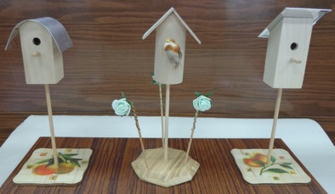
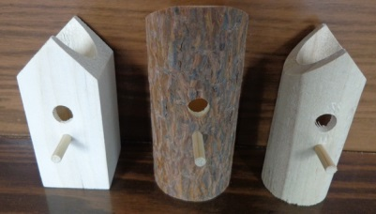
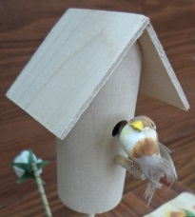
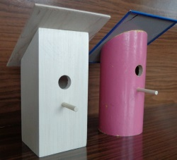
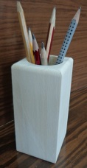
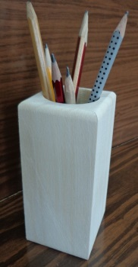

Фото 4. Объекты труда, содержащие базовый элемент изделия различной конструкции.
Практическая значимость представленного опыта.
В данной разработке предлагаются методические приёмы формирования регулятивных УУД, которые определяют готовность учащихся к самоорганизации в ходе работы над проектом. Формирование умения моделировать, планировать собственную учебную деятельность и формирование навыков контроля и оценки своей деятельности через применение обучающих стендов, наглядно отражающих целостный технологический процесс по изготовлению отдельных деталей и проектного изделия в целом. Тогда учащийся может ответить на вопрос «Зачем мне это нужно?».
Следовательно, предложенные приемы формирования регулятивных УУД на уроках технологии, посредством применения обучающих стендов, направлены:
- на создание ситуации успеха, как стимулирующей познавательный интерес;
- на обеспечение возможности действовать самостоятельно, особенно в ситуации выбора;
- на стимулирование самоконтроля, самооценки и рефлексии.

Вывод: на данном уроке учителем созданы условия для проявления успешности обучающихся.

